



**Экологический утренник**

**«Знай природу и береги её!»**

Для учащихся 1-4 классов

х.Лосево, 2013 г

**Экологический утренник «Знай природу и береги её!»**

**Задачи**: показать красоту окружающей природы, пробудить чувство

прекрасного при её восприятии, формировать бережное и

ответственное отношение к природным богатствам.

**Цели:** научить детей общению с природой;

воспитывать любовь к природе, желание беречь и охранять её;

развивать эстетические представления о гармонии природного

мира, развивать экологическое мышление учащихся.

**Оформление:** плакаты, фотографии, рисунки детей, выставка книг на экологическую тему; выставка картин из природного материала

**Оборудование:** компьютер, проектор, экран; карточки с экологическими знаками, со словами; листья из картона, воздушные шарики.

**Ход мероприятия**

**Ведущий:**

*(обращается ко всем сидящим в зале)*

- Сегодня у нас экологический праздник "Знай природу и береги ее", посвященный природе и экологии.

Экология стала проблемой нашего общества.

Многие виды деятельности людей коренным образом меняют лик Земли, а тем самым и условия жизни для зверей, птиц, растений. Человеку стоит задуматься: что будет дальше?

Ведь Земля - наш дом, нам здесь жить, пить эту воду, дышать этим воздухом. Всё на этой земле должно быть нам родное: и маленький ручеёк, и кудрявая берёзка у дороги! А вокруг столько равнодушия, жестокости, пренебрежения к природе! Ребята, вы должны понять, что леса, реки, луга оказались на краю гибели. Взрослых экологических проблем вам не решить. Но кое-что вы сможете сделать. Посадить деревья, ухаживать за рощей, подкармливать птиц и зверей зимой, взять под охрану муравейник, полянку...

*На стенах зала висят плакаты и рисунки о защите природы, созданные учениками. Стена украшена цветами, ветками.*

**Мальчик:** Есть просто храм,

**Девочка:** Есть храм науки.

**Мальчик:** А есть ещё природы храм-

С лесами, тянущими руки

Навстречу солнцу и ветрам.

**Девочка:** Он свят в любое время суток

Открыт для нас в жару и стынь,

Входи сюда, будь сердцем чуток,

Не оскверняй её святынь.

**Ведущий:**

Почти миллион лет живет человечество на планете Земля, но до последнего времени люди мало задумывались, что все ее богатства не вечны, что они нуждаются в защите, пополнении и бережном обращении. В прошлые века, когда численность землян была еще сравнительно невысока, а промышленность развита слабо, человек редко задумывался о последствиях грубого вмешательства в природу. Это привело к истощению почв, гибели растительности, образованию пустынь. Сейчас приняты правительственные документы об охране земли, ее недр, вод и лесов, животного мира и растительного мира. Одним из таких документов является "Красная книга". Это книга тревоги, книга – предупреждение. В ней опубликован список растений, за существование которых сейчас приходится волноваться.

**1 ТУР « КРАСНАЯ КНИГА»**

**«Растения занесенные в «Красную книгу» Краснодарского края»**

*На экране растения*.

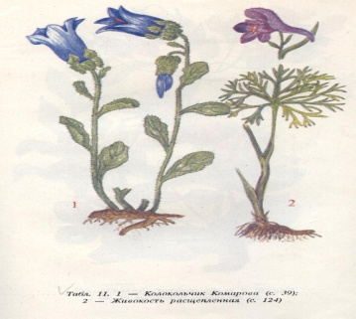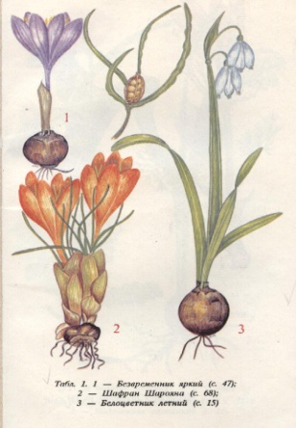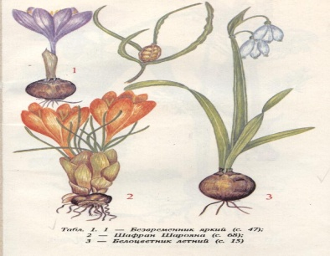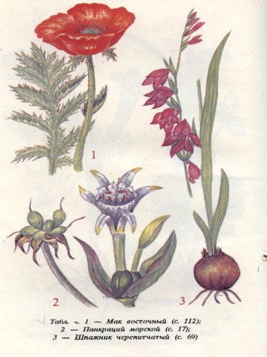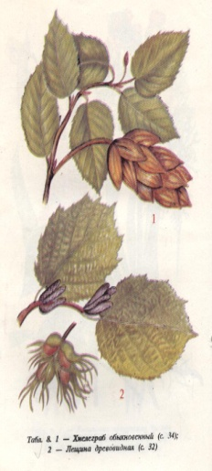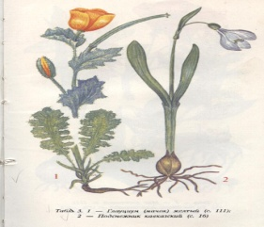

1. Колокольчик Комарова
2. Шафран Шарояна
3. Белоцветник летний
4. Мак восточный
5. Лещина древовидная

**«Животные и птицы занесенные в «Красную книгу» Краснодарского края»**

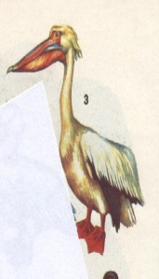

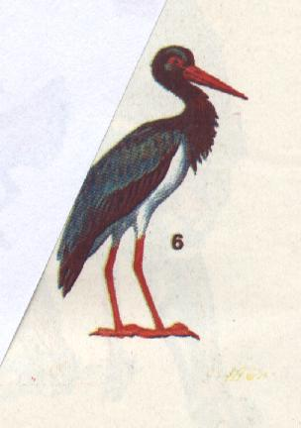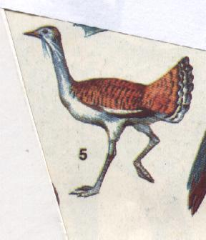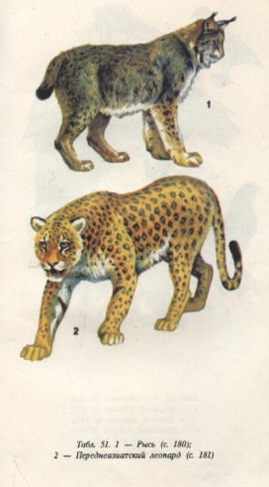

1. Рысь
2. Розовый пеликан
3. Дрофа
4. Черный аист

**«Насекомые занесенные в «Красную книгу» Краснодарского края»**

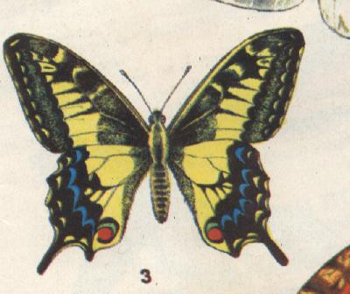

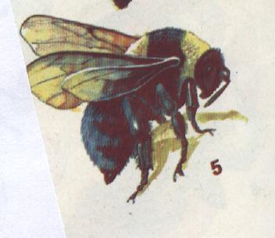

1. Шмель глинистый
2. Махаон

**«Рыбы занесенные в «Красную книгу» Краснодарского края»**

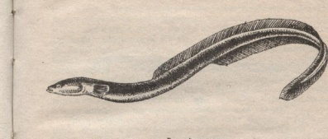

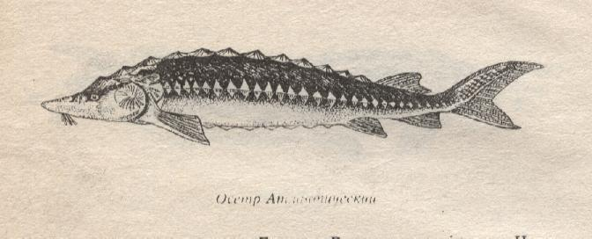

1. Осетр атлантический
2. Речной угорь

*За каждый правильный ответ команды получают осенний листик и прекрепляют на своем плакате*.

**2 ТУР «НАЙДИ НАЗВАНИЯ ЖИВОТНЫХ»**

*Каждая команда получает карточки со словами, из букв каждого слова они должны составить новое слова. Время 2минуты*

**Ведущий**: А теперь задание посложнее… У вас карточки со словами, вы должны составить из букв каждого слова новое. Подсказка в слова спрятаны животные. Я засекаю время 2 минуты. Выигрывает та команда, которая отгадает больше слов.

банка – кабан багаж – жаба

колосья – лось кино – пони

дудочка – удод пион – пони

осада – оса зонтик - кот, кит

волна – вол каркас – рак

**3 ТУР «ВЫСТАВКА КАРТИН ИЗ ПРИРОДНОГО МАТЕРИАЛА»**

*На экране варианты картин из природного материала*

**4 ТУР «ВОЗДУШНЫЙ ВОЛЕЙБОЛ»**

**Ведущий**: А сейчас пришло время поиграть. На сцену приглашаются по 5 участников от каждой команды , победит та команда на чьей стороне будет меньше всего шариков.)

**5 ТУР «ИНТЕЛЛЕКТУАЛ»**

* Дерево - символ России? (берёза).
* Нос птицы? (клюв).
* Какую траву знают даже слепые? (крапива).
* Из какого дерева делают спички? (осина).
* В воде купался, сухим остался? (гусь).
* Какая рыба в праздники надевает шубу? (селёдка).
* У кого уши на ногах? (у кузнечика).
* Что теряет лось каждую зиму? (рога).
* Двоюродные братья зайцев? (кролики).
* Какая рыба к старости становится горбатой? (горбуша).
* Чем больше колец, тем старше жилец (дерево).
* Маленькая, лёгонькая, а за хвост не поймаешь (ящерица).
* Кто спит вниз головой? (летучая мышь).
* У кого самый чуткий нос? (бабочка).
* Стоят в поле сестрички - жёлтый глазок, белые реснички. (Ромашка)
* Он как ёлка, весь в иголках, ловит смело страшных змей,

И хотя он очень колкий, обижать его не смей.

Он в лесу живёт, но вхож и в сады, отважный … (ёж)

* Сероватый, зубоватый, по полю рыщет, телят, ягнят ищет. (Волк)
* В одежде богатой, да сам слеповатый, живёт без оконца,

не видывал солнца. (Крот)

* Кто в лесу глухом живёт неуклюжий, косолапый?

Летом ест клубнику, мёд, а зимой сосёт он лапу. (Медведь)

* Полезное ископаемое, которое называется голубое топливо. (Газ)
* Полезное ископаемое, которое используется при строительстве

и изготовлении посуды. (Глина)

* Полезное ископаемое, из которого получают бензин. (Нефть)
* Особая разновидность известняка, используется в строительстве при

побелке стен, потолков, в школе – для письма на доске. (Мел)

**6 ТУР «ЧТЕНИЕ СТИХОВ»**

**Ведущий**: Красота осенней природы вдохновляет многих творческих людей: поэтов, художников, музыкантов…

Унылая пора! очей очарованье!

Приятна мне твоя прощальная краса —

Люблю я пышное природы увяданье,

В багрец и в золото одетые леса…

А вы знаете стихи об осени?

*За каждое стихотворение команда получает осенний листик.*

**7 ТУР «ВЛИЯНИЕ ЧЕЛОВЕКА НА ПРИРОДУ»**

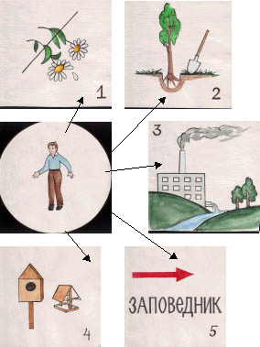

**Ведущий:** Ответьте на вопросы.

1. Все ли из этих схем соответствуют положительному влиянию человека на природу. (1, 3)
2. Помощь, оказываемая людьми, в зимнее время года животным и птицам. (4, 5)
3. Место, где находятся животные под охраной. (5)

**8 ТУР «СБОР УРОЖАЯ»**

Участвуют по 5 участников от каждой команды. Им завязывают глаза , они собирают грибы, фрукты и овощи под музыку в корзинки

**9 ТУР «ТВОРЧЕСКОЕ ДОМАШНЕЕ ЗАДАНИЕ»**

**Ведущий**: Кто-то песенку споет, кто-то нам станцует…

Выступление 1 класса

Выступление 2 «А» класса

Выступление 2 «Б» класса

Выступление 3 «А» класса

Выступление 3 «Б» класса

Выступление 4 класса

**10 ТУР «ЗАКЛЮЧИТЕЛЬНЫЙ»**

*Подведение итогов.*

**Ведущий:**

Ребята наш осенний праздник подошёл к концу !

Торопится осень закончить дела

Старательно землю дождем полила,

Про птиц не забыла - на юг проводила,

В полях и садах урожай собрала.

Дарила нам разные фрукты сначала

Потом нас грибами она угощала.

Нам нравится осень,

Мы осени рады,

Но и зима к нам стучится в ограду.

Проводим мы осень веселою песней

И зиму суровую встретим все вместе.